
Муниципальное бюджетное дошкольное образовательное учреждение «Детский сад № 248»
(МБДОУ «Детский сад №248»)

Консультация для родителей
Тема: «Зимние каникулы и организация правильного отдыха в семье».

Подготовил:
воспитатель
О.С. Каморкина

Барнаул



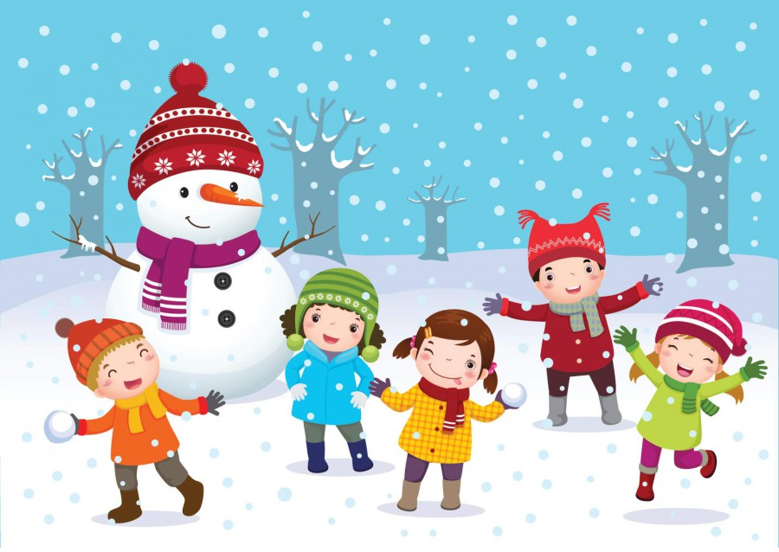

Уважаемые родители!
Наступают новогодние каникулы- пора отдыха детей, интересных дел, новых впечатлений. У вашего ребенка появится больше свободного времени для приключений и ребячьих фантазий, а у вас- забот и тревог за их безопасность. Чтобы избежать непредвиденных ситуаций с детьми, убедительно просим вас позаботиться о безопасности своего ребенка.
Помните, что в это время значительно увеличивается риск уличного и бытового травматизма!

ПРАВИЛА ПОВЕДЕНИЯ НА ДОРОГЕ
Важно, чтобы родители были примером для детей в соблюдении правил дорожного движения.
- Не спешите, переходите дорогу размеренным шагом.
- Выходя на проезжую часть дороги, прекратите разговаривать -ребёнок должен привыкнуть, что при переходе дороги нужно сосредоточиться.
- Не переходите дорогу на красный или жёлтый сигнал светофора.
- Переходите дорогу только в местах, обозначенных дорожным знаком «Пешеходный переход».
- Из автобуса, такси выходите первыми. В противном случае ребёнок может упасть или побежать на проезжую часть дороги.
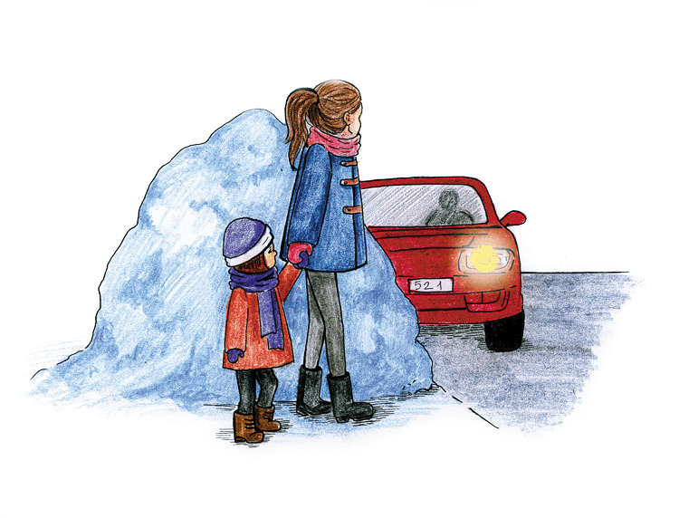
- Не разрешайте детям играть вблизи дорог и на проезжей части улицы.

ИНСТРУКЦИЯ ПО БЕЗОПАСНОМУ ИСПОЛЬЗОВАНИЮ
ПИРОТЕХНИКИ.
Покупайте пиротехнику: салюты, фейерверки и другие
пиротехнические изделия только в специализированных магазинах, а не с рук или на рынках, где вам могут подсунуть контрафакт.
- Нельзя устраивать фейерверки или салюты ближе 20 метров от жилых помещений или легко воспламеняющихся предметов, под низкими навесами и кронами деревьев.
- Нельзя держать фитиль во время поджигания около лица.
- Поджигать фитиль нужно на расстоянии вытянутой руки. Горит он 6-8 сек. Отлетевшую от фейерверка искру трудно потушить, поэтому если она попадет на кожу - ожог обеспечен.
- Нельзя направлять ракеты и фейерверки на людей. Ракеты – это пиротехнические изделия повышенной опасности.
- Нельзя применять салюты или фейерверки при сильном ветре.
- Нельзя разрешать детям баловаться с пиротехникой. Пиротехнические изделия - это не игрушка для детей!
- Нельзя ронять пиротехнические изделия, а тем более специально бросать их под ноги.

- Нельзя запускать фейерверк с рук (кроме хлопушек и бенгальских свечей).
- Нельзя подходить к зажжённым салютам или фейерверкам ближе безопасного расстояния, указанного в инструкции по его применению.
- Нельзя носить пиротехнические изделия в карманах.
- Нельзя наклоняться над фейерверком.
Каждое пиротехническое изделие снабжено инструкцией по его применению. Найдите пару минут, чтобы внимательно ознакомиться с этой инструкцией. Это защитит Вас от ошибочных действий при применении пиротехники.
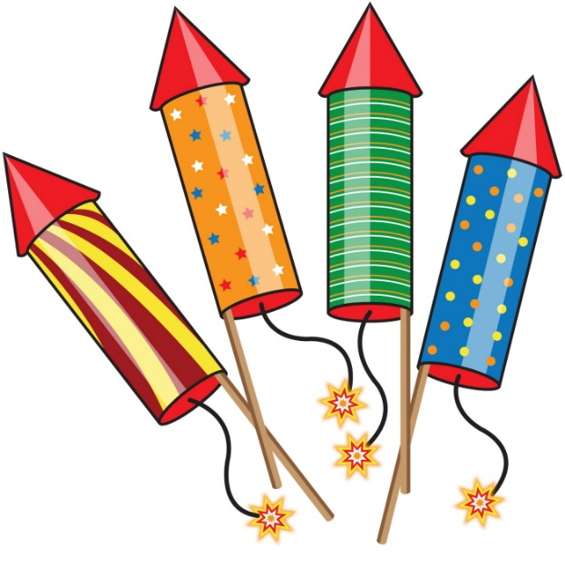
Пиротехника изначально была создана, чтобы дарить людям удовольствие. Фейерверки, салюты и другие пиротехнические изделия используются у нас издавна, чтобы создать ощущение праздника, чуда. А в неумелых и безответственных руках даже самая безобидная вещь может стать смертельно опасной.

Помните! Большинство несчастных случаев при использовании пиротехнических изделий происходит из-за безответственности и по недомыслию. Берегите себя, здоровье и жизнь своих близких и окружающих Вас людей!
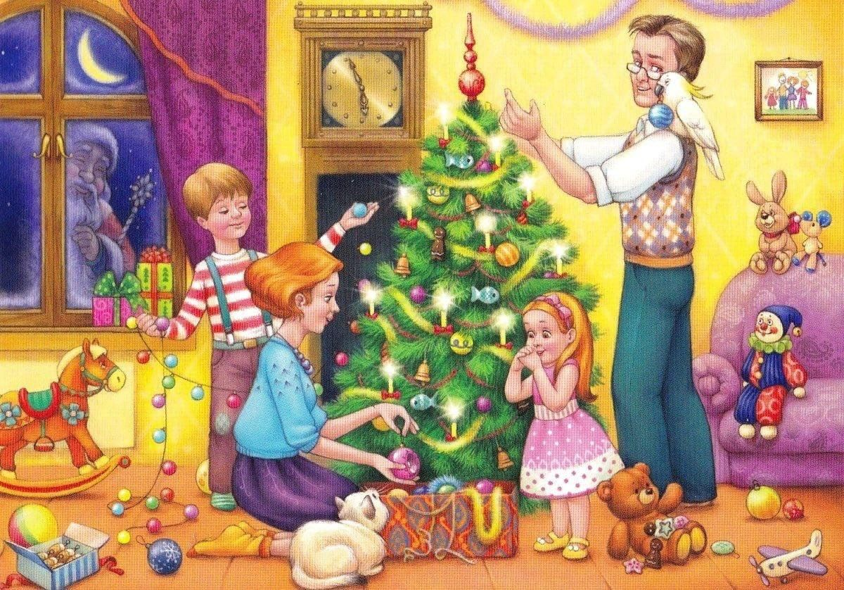
Уважаемые родители! Согласитесь, что нет большего счастья, чем видеть наших детей здоровыми, радостными и веселыми! Их жизнь и здоровье, светлое будущее во многом зависят от нас, взрослых!

